**UNIVERSIDAD AUTÓNOMA “GABRIEL RENÉ MORENO”**

**FACULTAD DE INGENIERÍA EN CIENCIAS DE LA COMPUTACIÓN Y TELECOMUNICACIONES**



**“Práctica U4-2 SC. Propiedades de los controles**

**HTML y CSS”**

**MATERIA:**

TECNOLOGÍA WEB

**DOCENTE:**

ING. EVANS BALCAZAR VEIZAGA

**UNIVERSITARIA:**

PONCE YEPEZ LORENA MICHEL

**REGISTRO:**

213109999

**FECHA:**

05/12/21

Santa Cruz – Bolivia

Contenido

**INTRODUCCIÓN** 3

**OBJETIVOS** 3

**Objetivo General** 3

**Objetivo Específico** 4

**DESARROLLO** 4

**PORTADA PRINCIPAL INDEX** 4

**IMPLEMENTACIÓN DE CSS** 5

**FORMULARIO** 9

**IMPLEMENTACIÓN DE JS** 13

**1.- PÁGINA PRINCIPAL DEL GRUPO** 14

**2. ELABORE UN FORMULARIO DE CONTACTO QUE INCLUYA:** 14

**3.** **¿Cómo se comporta dicho formulario en los diversos navegadores (Firefox, Chrome, Opera y Safari)?** 15

**4. ¿Cómo solucionar dichas diferencias?** 15

**5.** **Elabore una tabla de doble entrada con navegadores y atributos que indique gráficamente el soporte de dicho atributo.** 15

**CONCLUSIONES** 16

**BIBLIOGRAFÍA** 16

**INTRODUCCIÓN**

HTML5 es una herramienta excepcionalmente vigorosa para validación y para el aseguramiento general de una computación nítida basada en la web- un recurso de seguridad crítico. Esto es particularmente importante en el diseño y desarrollo de sitios Web dirigidos a abordar a los clientes. Por lo tanto, su uso es esencial para mantener una tasa de conversión saludable. Si usted no puede definir prospectos, está en problemas; si usted no puede convertir los prospectos que definió, ya se dirige a un aterrizaje forzoso.

Pero la ayuda está aquí. Los tipos HTML5, como email y telefono, ofrecen amplias opciones de comunicación.

Al combinar esto con la claridad estructural impartida por las bases semánticas del HTML5, no hay barreras para un diálogo claro entre usted y el resto del mundo.

**OBJETIVOS**

# **Objetivo General**

Desarrollar un formulario de datos usando Javascript y HTML5

# **Objetivo Específico**

# Elaborar un formulario de contacto que incluya: nombre,correo, celular,fecha de nacimiento, país.

# Completar el formulario anterior que permita: fotos, videos. El formulario solo debe permitir subir archivos válidos.

# Desarrollar mediante Bootstrap, Foundation y Material Design.

# Subir mediante FTP a la respectiva carpeta grupal el contenido.

**DESARROLLO**

Se crearon los siguientes archivos

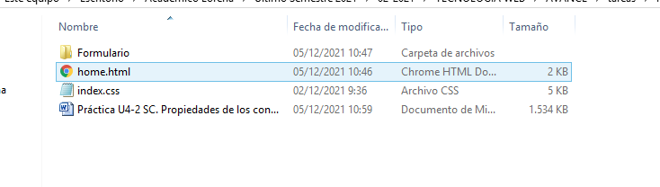

## **PORTADA PRINCIPAL INDEX**

<!DOCTYPE html>

<html lang="en">

<head>

<meta charset="UTF-8">

<meta http-equiv="X-UA-Compatible" content="IE=edge">

<meta name="viewport" content="width=device-width, initial-scale=1.0">

<link rel="stylesheet" href="https://cdnjs.cloudflare.com/ajax/libs/font-awesome/4.7.0/css/font-awesome.min.css">

<link rel="stylesheet" href="https://www.w3schools.com/w3css/4/w3.css">

<link rel="stylesheet" href="https://fonts.googleapis.com/css?family=Lato">

<link rel="stylesheet" href="https://cdnjs.cloudflare.com/ajax/libs/font-awesome/4.7.0/css/font-awesome.min.css">

<link rel="shortcut icon" href="favicon.ico" type="image/x-icon">

<link rel="stylesheet" href="index.css">

<title>Practico 3</title>

</head>

<body id="body">

<!-- First Parallax Image with Logo Text -->

<div class="bgimg-1 w3-display-container" id="home">

<div class="left" style="white-space:nowrap;">

<a href="./Formulario/form.html">

<span style='font-size:20px' class="button"> <i class="fa fa-user"></i> Contacto</span>

<br>

</a>

</div>

<br><br><br>

<div class="w3-display-middle" style="white-space:nowrap;">

<span class="w3-center w3-padding-large w3-black w3-xlarge w3-wide w3-animate-opacity">

PRACTICO 3 -<span class="w3-hide-small">TECNOLOGIA WEB -</span> GRUPO 02 SC</span>

</div>

</div>

</body>

</html>

## **IMPLEMENTACIÓN DE CSS**

@import url(https://fonts.googleapis.com/css?family=Noto+Sans);

h1 {

color: #fdf7f7;

font-family: 'Noto Sans', sans-serif;

font-size: 300%;

font-size: 48px;

}

#body {

opacity:0.9;

background-image: url('https://www.w3schools.com/w3images/streetart2.jpg');

background-size: auto;

background-repeat: repeat-y;

background-position: center;

background-blend-mode: darken;

}

body { text-align: center; padding: 40px; background: #F5F5F5; }

.container { width: 500px; text-align: center; margin: auto;}

.copyright { margin-top: 50px; font-size: 12px; text-transform: uppercase; }

.copyright a { text-decoration: none; padding: 5px;background: #c0392b; color: #FFFFFF; }

.copyright a:hover { background: transparent; color: #c0392b; }

.button {

display: inline-block;

height: 50px;

line-height: 50px;

padding-right: 30px;

padding-left: 70px;

position: relative;

background-color:rgb(199, 58, 152);

color:rgb(255,255,255);

text-decoration: none;

text-transform: uppercase;

letter-spacing: 1px;

margin-bottom: 15px;

cursor: pointer;

border-radius: 5px;

-moz-border-radius: 5px;

-webkit-border-radius: 5px;

text-shadow:0px 1px 0px rgba(0,0,0,0.5);

-ms-filter:"progid:DXImageTransform.Microsoft.dropshadow(OffX=0,OffY=1,Color=#ff123852,Positive=true)";zoom:1;

filter:progid:DXImageTransform.Microsoft.dropshadow(OffX=0,OffY=1,Color=#ff123852,Positive=true);

-moz-box-shadow:0px 2px 2px rgba(0,0,0,0.2);

-webkit-box-shadow:0px 2px 2px rgba(0,0,0,0.2);

box-shadow:0px 2px 2px rgba(0,0,0,0.2);

-ms-filter:"progid:DXImageTransform.Microsoft.dropshadow(OffX=0,OffY=2,Color=#33000000,Positive=true)";

filter:progid:DXImageTransform.Microsoft.dropshadow(OffX=0,OffY=2,Color=#33000000,Positive=true);

}

.button span {

position: absolute;

left: 0;

width: 50px;

background-color:rgba(0,0,0,0.5);

-webkit-border-top-left-radius: 5px;

-webkit-border-bottom-left-radius: 5px;

-moz-border-radius-topleft: 5px;

-moz-border-radius-bottomleft: 5px;

border-top-left-radius: 5px;

border-bottom-left-radius: 5px;

border-right: 1px solid rgba(0,0,0,0.15);

}

.button:hover span, .button.active span {

background-color:rgb(238, 12, 170);

border-right: 1px solid rgba(0,0,0,0.3);

}

.button:active {

margin-top: 2px;

margin-bottom: 13px;

-moz-box-shadow:0px 1px 0px rgba(255,255,255,0.5);

-webkit-box-shadow:0px 1px 0px rgba(255,255,255,0.5);

box-shadow:0px 1px 0px rgba(255,255,255,0.5);

-ms-filter:"progid:DXImageTransform.Microsoft.dropshadow(OffX=0,OffY=1,Color=#ccffffff,Positive=true)";

filter:progid:DXImageTransform.Microsoft.dropshadow(OffX=0,OffY=1,Color=#ccffffff,Positive=true);

}

.button.orange {

background: #FF7F00;

}

.button.purple {

background: #8e44ad;

}

.button.turquoise {

background: #1abc9c;

}

.button.red {

background: #e74c3c;

}

strong{

color: #ddd129e5;

font-family: 'Fjalla One', sans-serif;

font-size: 300%;

}

.user:before {

font-family: "Font Awesome 5 Free";

font-weight: 900;

content: "\f007";

font-size: 20px;

}

.right {

float: right;

}

.left {

float: left;

}

body,h1,h2,h3,h4,h5,h6 {font-family: "Lato", sans-serif;}

body, html {

height: 100%;

color: #777;

line-height: 1.8;

}

/* Create a Parallax Effect */

.bgimg-1, .bgimg-2, .bgimg-3 {

background-attachment: fixed;

/* background-position: center; */

background-position: left;

background-repeat: no-repeat;

background-size: 500px 500px;

background-size: 50% 50%;

}

.w3-wide {letter-spacing: 10px;}

.w3-hover-opacity {cursor: pointer;}

/* Turn off parallax scrolling for tablets and phones */

@media only screen and (max-device-width: 1600px) {

.bgimg-1, .bgimg-2, .bgimg-3 {

background-attachment: scroll;

min-height: 400px;

}

}

## **FORMULARIO**

<!DOCTYPE html>

<html lang="en">

<head>

<meta charset="UTF-8">

<meta http-equiv="X-UA-Compatible" content="IE=edge">

<meta name="viewport" content="width=device-width, initial-scale=1.0">

<link href="https://cdn.jsdelivr.net/npm/bootstrap@5.0.2/dist/css/bootstrap.min.css" rel="stylesheet" integrity="sha384-EVSTQN3/azprG1Anm3QDgpJLIm9Nao0Yz1ztcQTwFspd3yD65VohhpuuCOmLASjC" crossorigin="anonymous">

<link rel="stylesheet" href="https://www.w3schools.com/w3css/4/w3.css">

<title>Formulario</title>

</head>

<body>

<div class="container" style="margin-top: 15px;" >

<div class="row">

<div class="col-lg-8">

<div class="card">

<div class="card-header" style="background-color: palevioletred;">

<h3 style="text-shadow: 10x; color: #f7f7f7;font-size: 15pt">FORMULARIO DE CONTACTO</h3>

</div>

<div class="card-body">

<form action="" method="POST" enctype="multipart/form-data" id="formulario" onsubmit="return validacion()">

<div class="form-group">

<div class="input-group">

<span class="input-group-text" style="color: palevioletred;">

<i class="fa fa-user">Nombre</i>

</span>

<input type="text" name="name" id="nombre" class="form-control" placeholder="Ej. Ponce Lorena" required>

</div>

</div>

<p></p>

<div class="form-group">

<div class="input-group">

<span class="input-group-text" style="color: palevioletred;">

<i class="fa fa-mail">Correo Electrónico</i>

</span>

<input type="email" name="email" id="email" class="form-control" placeholder="Ej. example@gmail.com" required>

</div>

</div>

<p></p>

<div class="form-group">

<div class="input-group">

<span class="input-group-text" style="color: palevioletred;">

<i class="fa fa-mobile">Celular</i>

</span>

<input type="text" name="celular" id="celular" class="form-control" placeholder="Ej. 70000000" required>

</div>

</div>

<p></p>

<div class="form-group">

<div class="input-group">

<span class="input-group-text" style="color: palevioletred;">

<i class="bi bi-calendar2-event">Fecha de Nacimiento</i>

</span>

<input type="date" name="fecha_nacimiento" id="fecha_nacimiento" class="form-control" placeholder="" required>

</div>

</div>

<P></P>

<div class="form-group">

<div class="input-group">

<span class="input-group-text" style="color: palevioletred;">

<i class="fa fa-user"> Pais</i>

</span>

<input type="text" name="pais" id="pais" class="form-control" placeholder="Ej. Bolivia" required>

</div>

</div>

<p></p>

<div class="form-group">

<div class="input-group">

<span class="input-group-text" style="color: palevioletred;">

<i class="fa fa-user"> Video</i>

</span>

<input type="file" name="video" id="video" accept="video/*" class="form-control" required>

</div>

</div>

<P></P>

<div class="form-group">

<div class="input-group">

<span class="input-group-text" style="color: palevioletred;">

<i class="fa fa-user"> Imagen</i>

</span>

<input type="file" name="imagen" id="imagen" accept="image/*" class="form-control" required>

</div>

</div>

<p></p>

<div class="text-center" class="form-group">

<button class="w3-btn w3-pink" type="submit">Guardar</button>

</div>

<p>

<img src="../Formulario/foto.png" width="20" height="19">

<a href="../home.html" style="color: rgb(224, 98, 214)">Inicio</a>

</p>

</div>

</form>

</div>

</div>

</div>

</div>

</div>

</body>

<script src="validacion.js"></script>

<footer class="footer">

<div class="container">

<span class="text-muted"><p style="font-size: 8pt">Copyright &copy; 2021 PONCE YEPEZ LORENA MICHEL</p></span>

</div>

</footer>

</html>

## **IMPLEMENTACIÓN DE JS**

function validacion(){

var nombre=document.getElementById("name").value;

var correo=document.getElementById("email").value;

var celular=document.getElementById("celular").value;

var pais=document.getElementById("pais").value;

var fecha=document.getElementById("fecha_nacimiento").value;

var video=document.getElementById("video").value;

var imagen=document.getElementById("imagen").value;

if(nombre.length == 0 || email.length==0 || celular.length==0 || pais.length==0 || fecha.length==0 || video.length==0 || imagen.length==0){

alert("Campo Obligatorio");

return false;

}

else if( /^\s+$/.test(nombre)){

alert("[ERROR] Debe elegir nombre valido");

return false;

}

else if ( /^\d{9}$/.test(celular)) {

alert('[ERROR] Debe elegir numero valido');

return false;

}

else if ( !(/\S+@\S+\.\S+/.test.test(correo))) {

alert('[ERROR] Debe elegir correo valido');

return false;

}

else if ( !isNaN(fecha)) {

alert('[ERROR] Debe elegir fecha valida');

return false;

}

else if (/^\s+$/.test(pais)) {

alert('[ERROR] Debe elegir pais valido');

return false;

}

}

**RESULTADO**

La práctica 4.1 fue finalmente desplegada con éxito, en el servidor tecnoweb a través del servidor FTP: https://www.tecnoweb.org.bo/inf513/grupo02sc/Practica_3/

## **1.- PÁGINA PRINCIPAL DEL GRUPO**

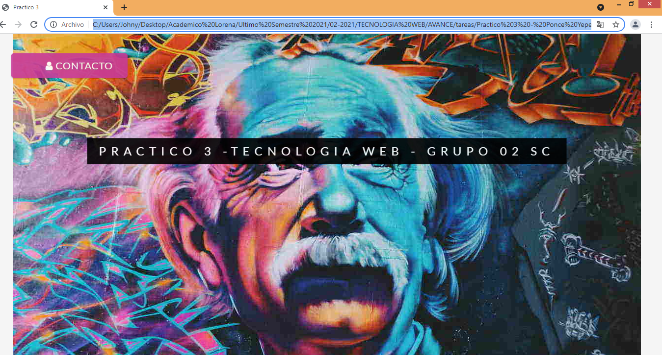

## **2. ELABORE UN FORMULARIO DE CONTACTO QUE INCLUYA:**

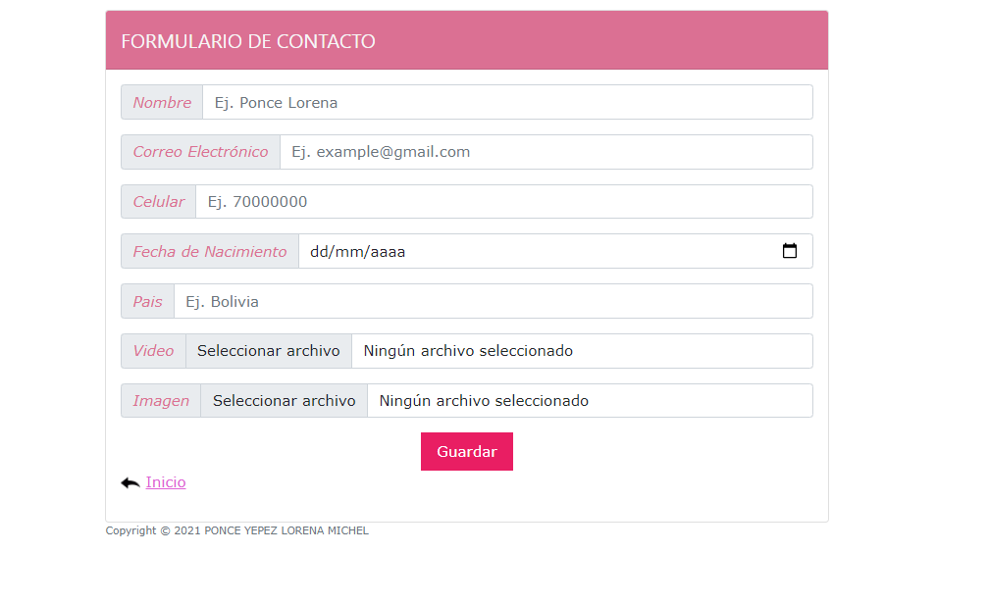

## **3.** **¿Cómo se comporta dicho formulario en los diversos navegadores (Firefox, Chrome, Opera y Safari)?**

El código está funcionando de manera correcta en los navegadores de ambos sistemas operativos.

## **4. ¿Cómo solucionar dichas diferencias?**

## Conocer todas las funciones y elegir las que el sitio necesita y las que no son esenciales:

* Diseño responsive: hoy en día, si un sitio no es responsive, no se obtendrá el resultado que busca. No es una buena decisión elegir un framework que no ofrezca esta función.
* Diseño compatible con dispositivos móviles: algunos sitios deben tener diseños compatibles con dispositivos móviles, y otros requieren un primer esquema conducido o portátil más versátil. El sistema debe reflejar ese interés central.
* Compatibilidad con navegadores: algunas estructuras pueden ayudar a adaptaciones antiguas de programas web, sin embargo, otras no.

## **5.** **Elabore una tabla de doble entrada con navegadores y atributos que indique gráficamente el soporte de dicho atributo.**

|  |  |
| --- | --- |
| **NAVEGADOR** | **GRADO DE COMPATIBILIDAD** |
| **Mozilla Firefox** | Sin problemas |
| **Opera** | Sin problemas ,fallas en velocidad |
| **Google Chrome** | Sin problemas |
| **Internet explore 7** | Sin problemas |

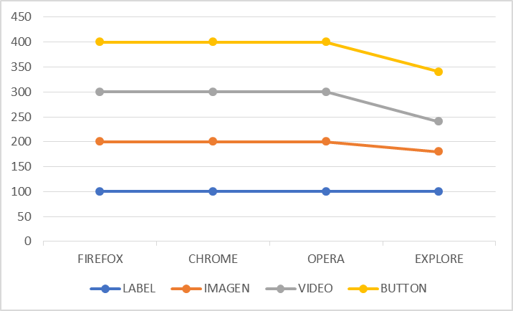

**CONCLUSIONES**

# Se logró de manera exitosa aprender e implementar distintos Frameworks de CSS para la creación de formularios, y poder mostrar los resultados en la página web creada.

**BIBLIOGRAFÍA**

* n.d. The W3C Markup Validation Service. Accessed December 2, 2021. <http://validator.w3.org/>
* n.d. W3Schools Online Web Tutorials. Accessed December 2, 2021. <https://www.w3schools.com/>.
* “HTML.” n.d. Desarrollo Web. Accessed December 2, 2021. <https://desarrolloweb.com/home/html>.